基隆市碇內國小班級公開授課成果照片
課程名稱: 公斤、公克 日期: 114/03/10
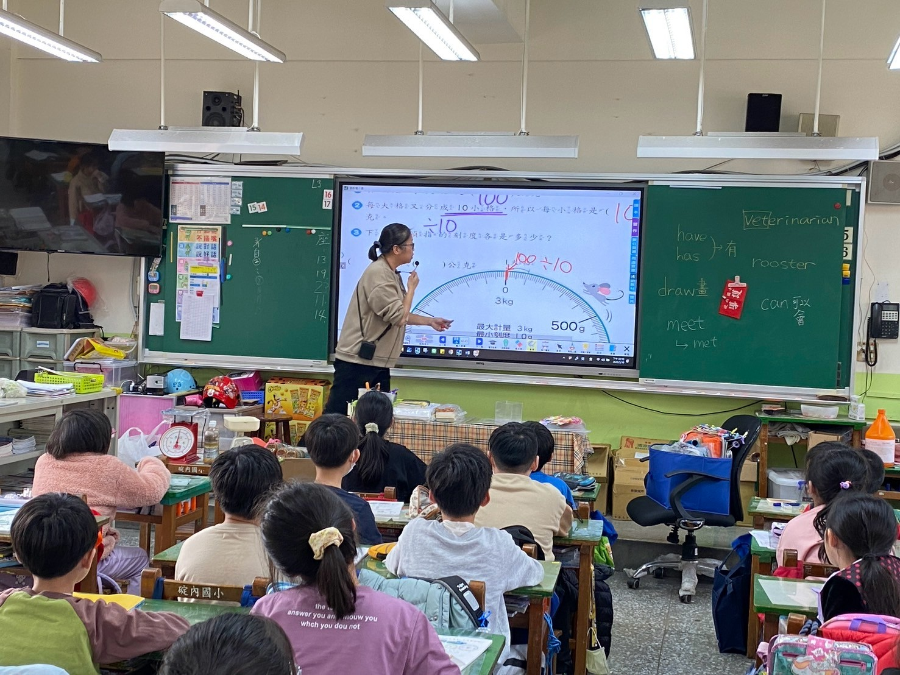 | 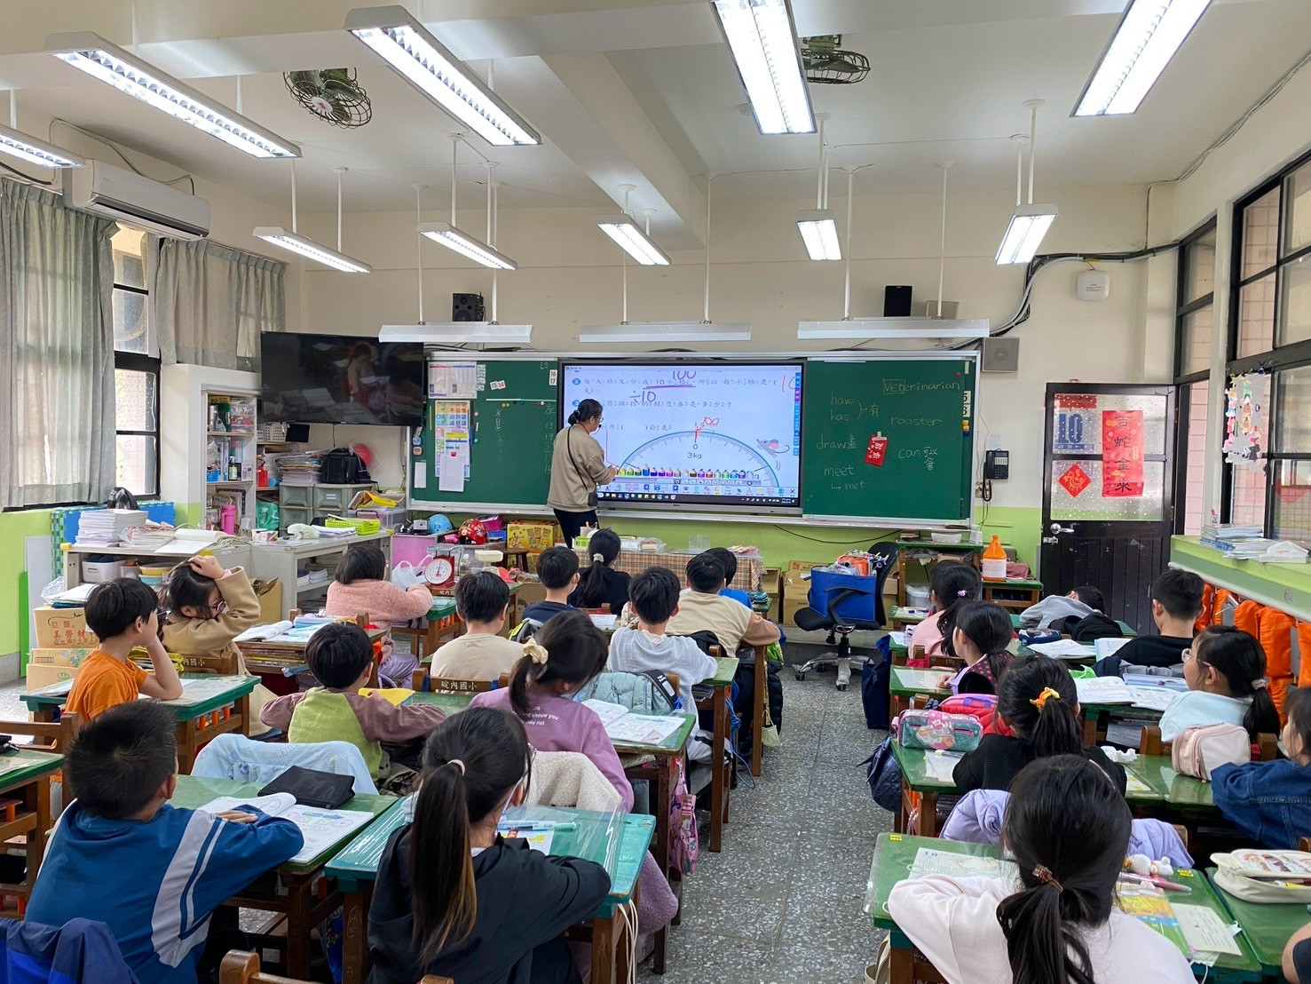
大家一起討論秤面的刻度 | 大家一起討論秤面的刻度、指針
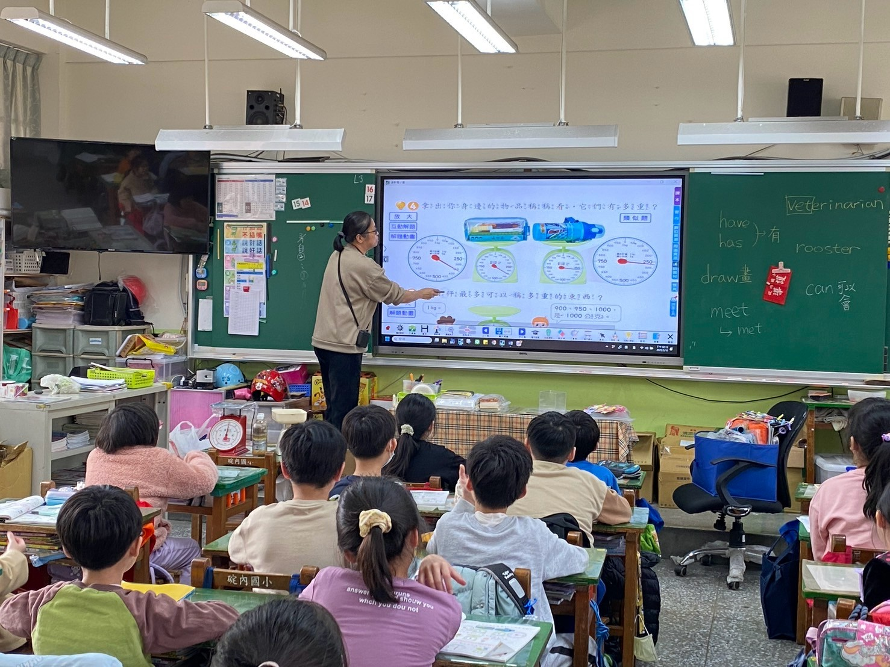 | 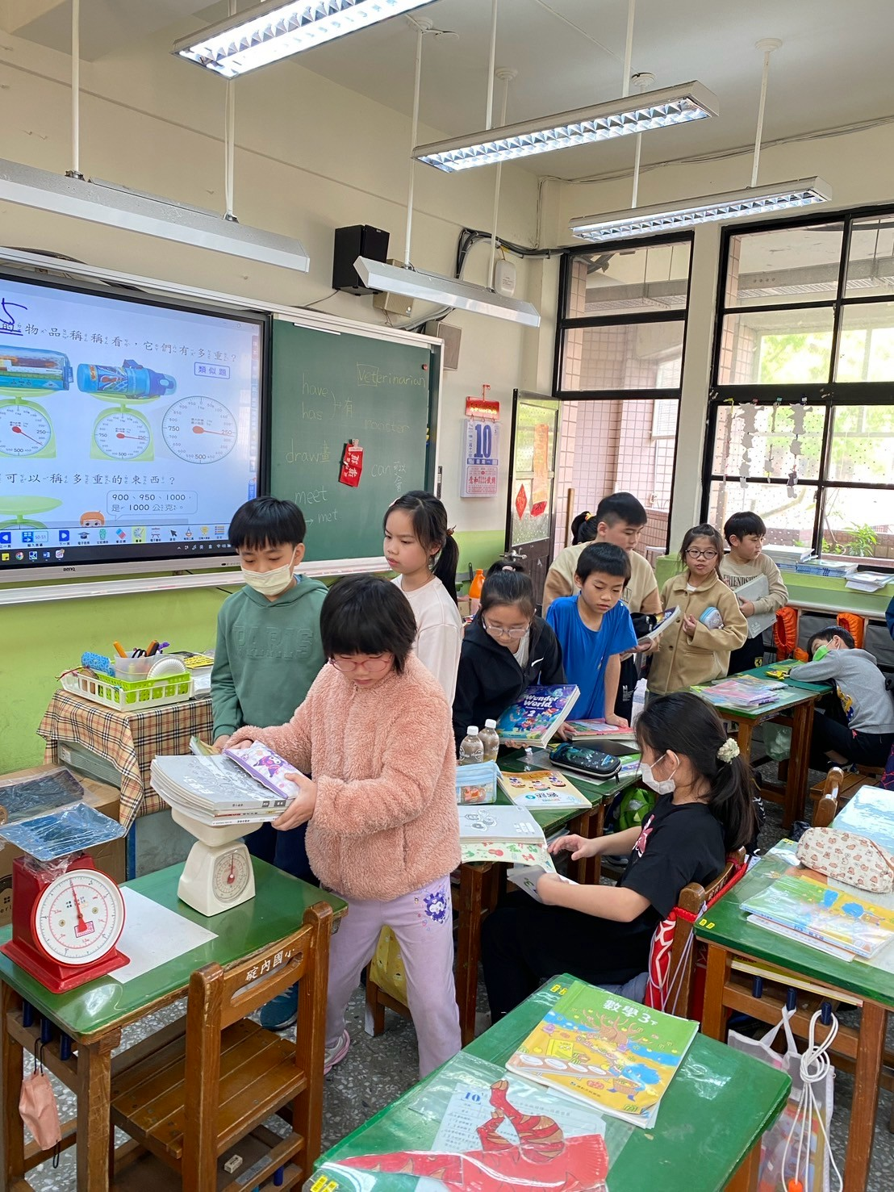
老師統整觀念，１公斤＝1000公克 | 學生實秤1公斤的重量
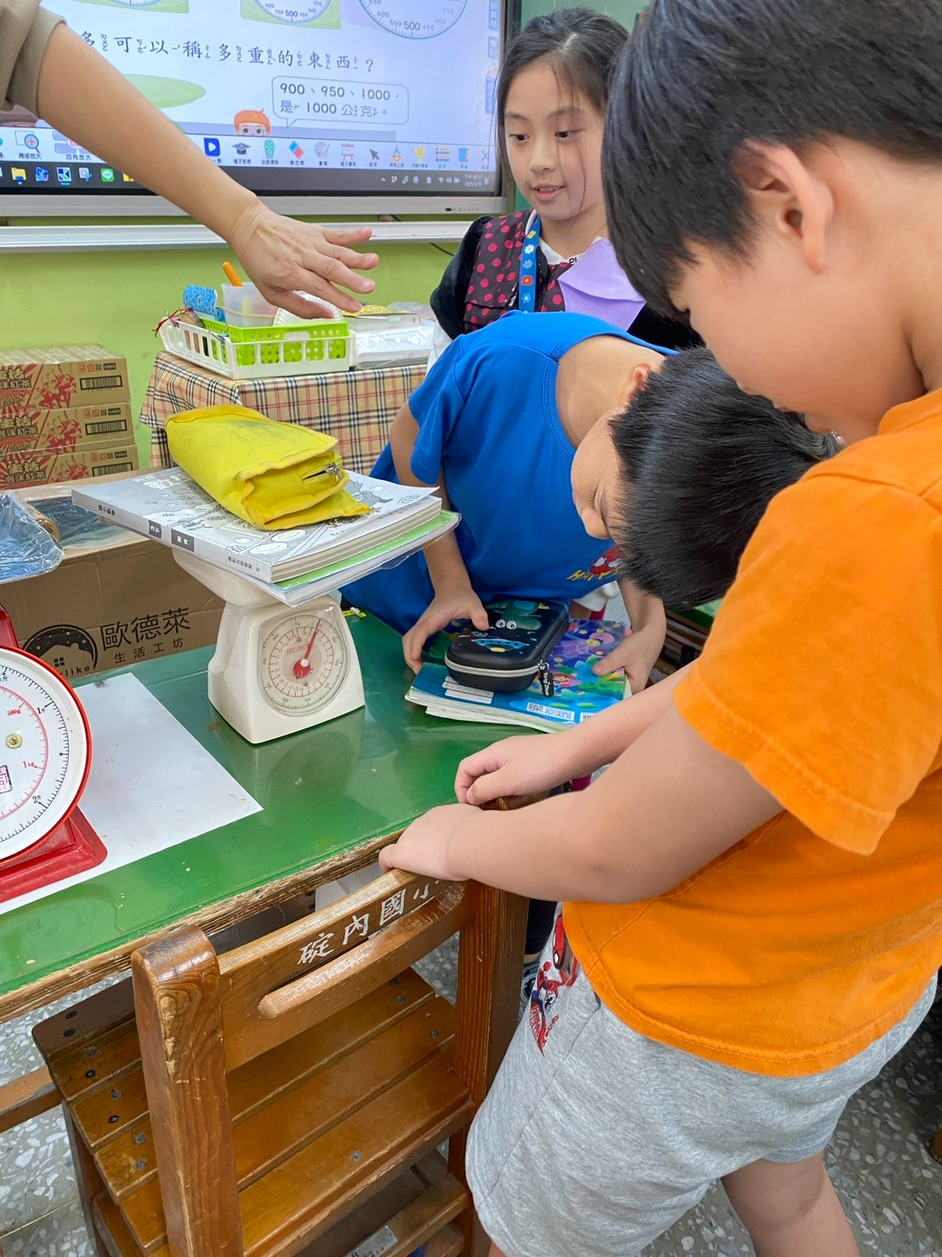 | 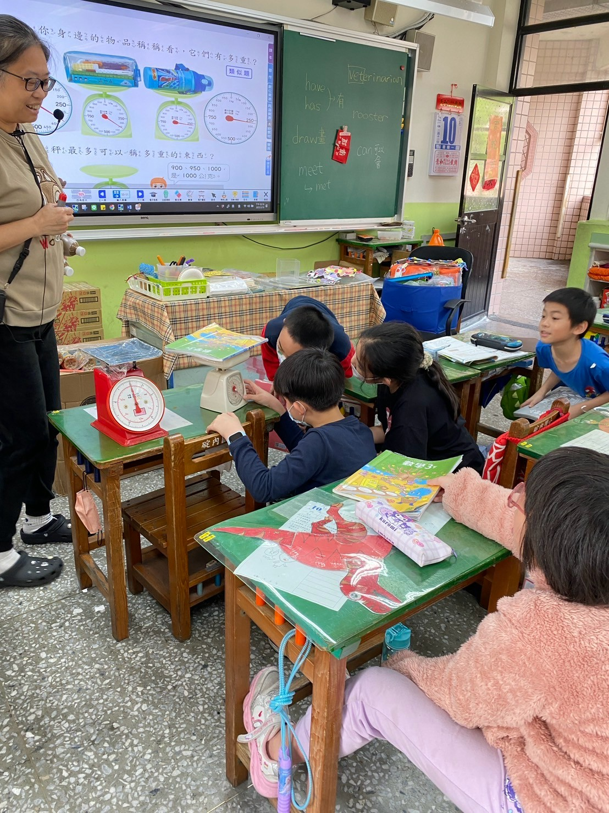
學生仔細判讀所秤物品重量是多少 | 學生仔細判讀所秤物品重量是多少
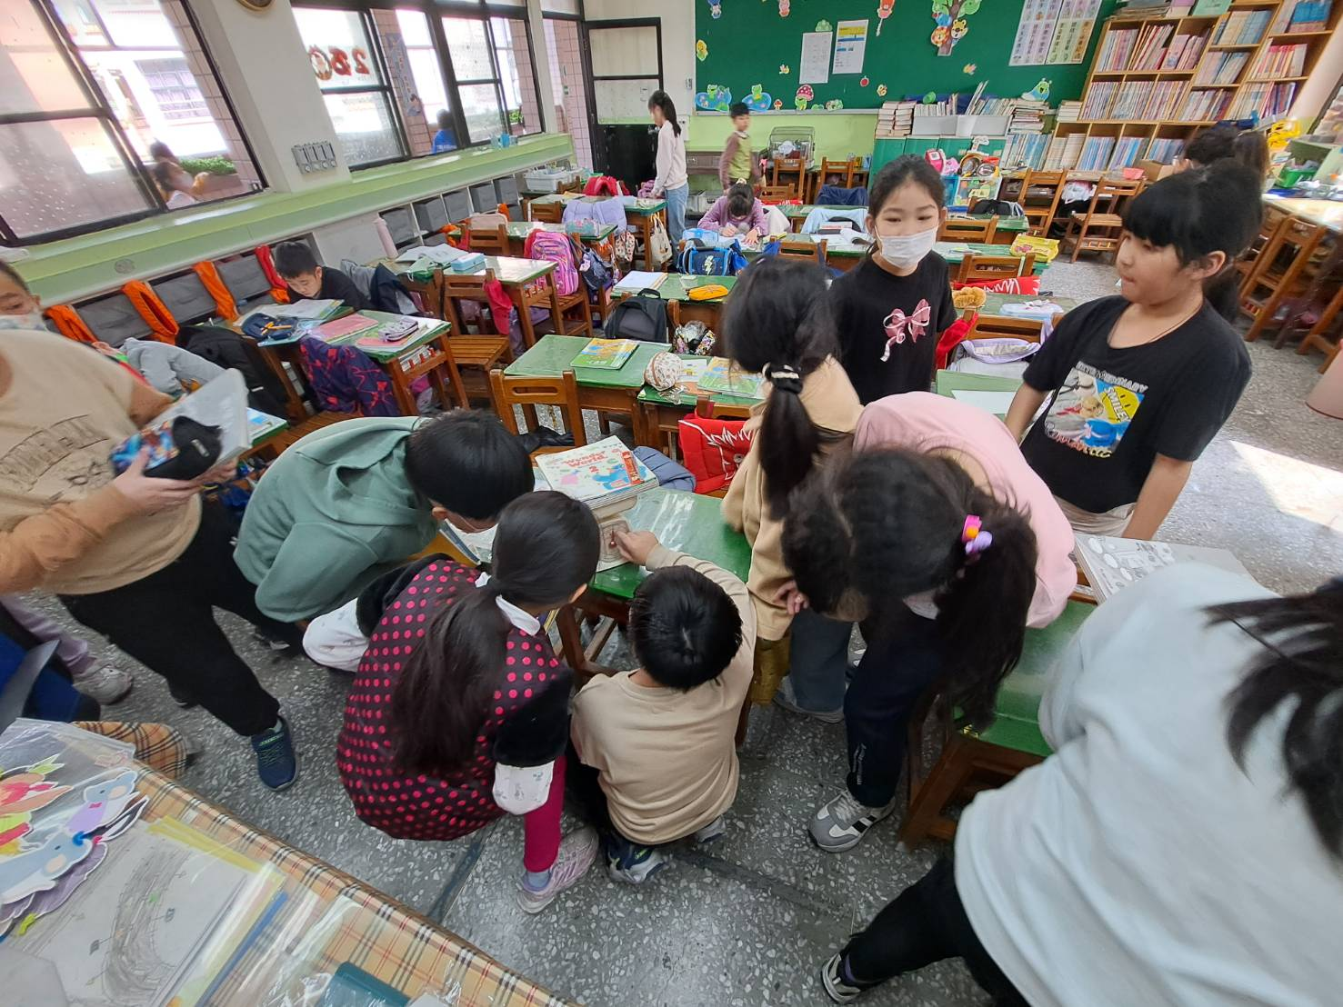 | 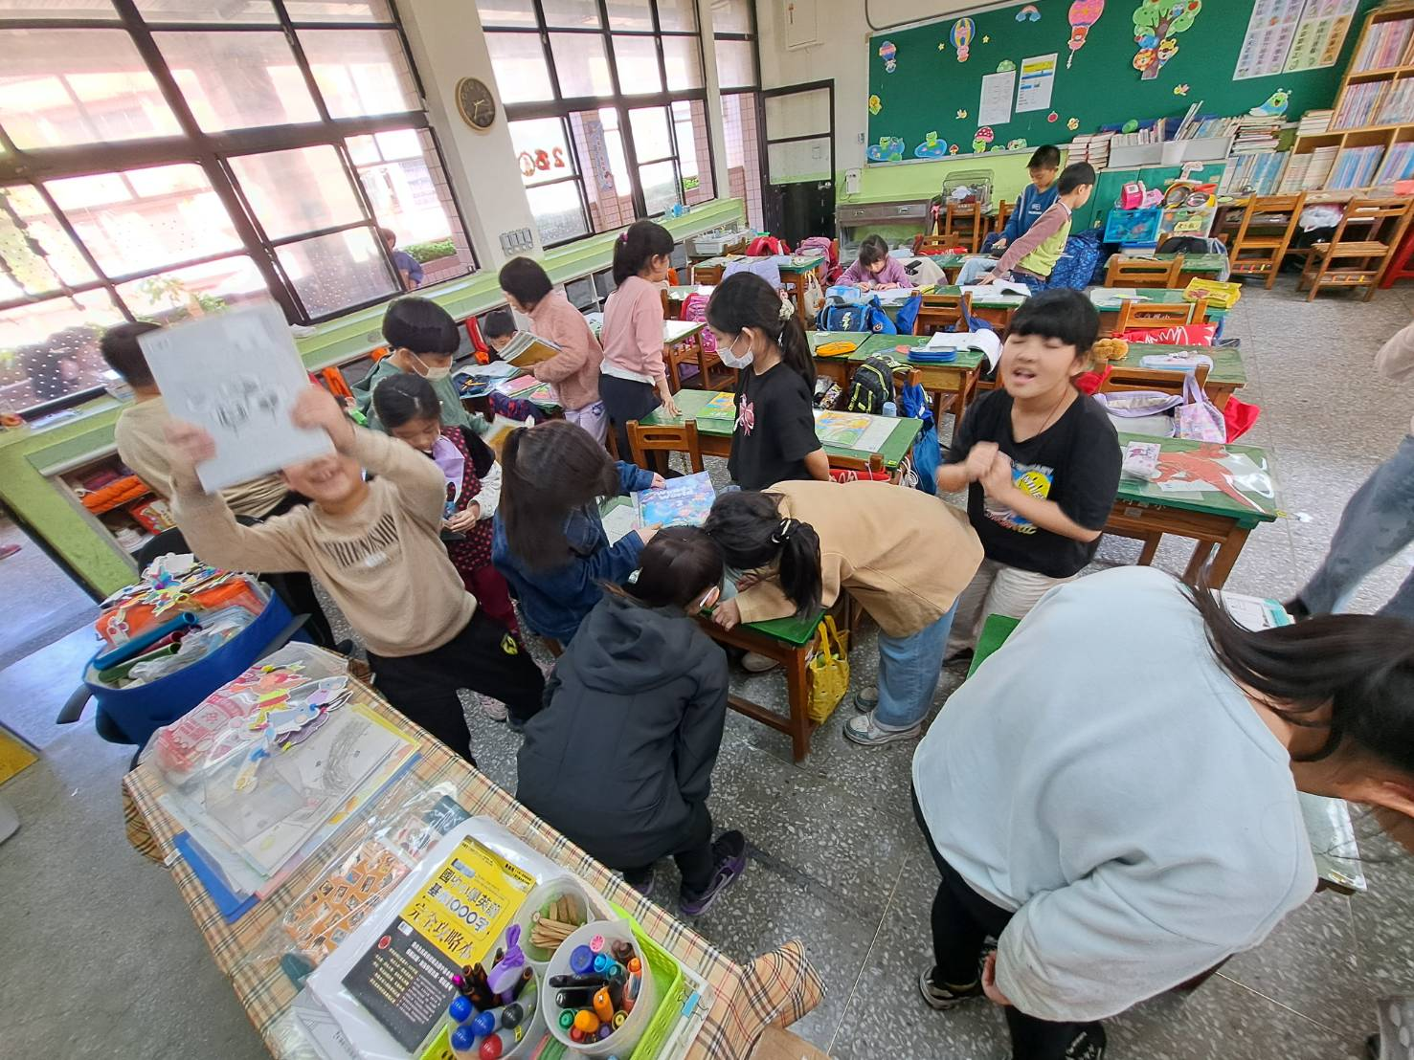
我們來數數，到底有多重? | 我們來數數，到底有多重?

